ĐỀ KHẢO SÁT TOÁN 9
Năm học 2022 - 2023
Ngày kiểm tra: ……./02/2023
Thời gian làm bài: 90 phút(Không kể thời gian phát đề)
Bài I. (3,5 điểm)
- Giải hệ phương trình:
- b)
- Cho parabol (P):
a) Tìm hệ số a biết (P) đi qua điểm ( -1;1).
- Với giá trị tìm được của a, tìm tọa độ các giao điểm A, B của (P) và đường thẳng
(d): và tính diện tích tam giác OAB.
Bài II. (2,5 điểm) Giải bài toán sau bằng cách lập phương trình hoặc hệ phương trình.
Theo kế hoạch, hai tổ công nhân phải làm 320 sản phẩm trong một thời gian quy định. Nhưng khi thực hiện do tổ I đã sản xuất vượt mức kế hoạch 15%, tổ II làm giảm 10% so với kế hoạch nên cả hai tổ làm được 333 sản phẩm. Tính số sản phẩm mỗi tổ phải làm theo kế hoạch.
Bài III (3,5 điểm)
Cho điểm M nằm bên ngoài đường tròn (O; R). Từ M kẻ hai tiếp tuyến MA, MB với đường tròn đó (A và B là tiếp điểm ). Qua A kẻ đường thẳng song song với MB cắt đường tròn (O) tại điểm thứ hai là C; MC cắt đường tròn (O) tại điểm D (D khác C).
a) Chứng minh bốn điểm M, A, O, B cùng thuộc một đường tròn.
b) Chứng minh .
c) Tia AD cắt MB tại E. Chứng minh BE² = ED.EA và E là trung điểm của MB.
d) Qua O kẻ đường thẳng song song với AB cắt tia MA, MB lần lượt tại P và Q. Xác định vị trí của điểm M để diện tích tam giác MPQ nhỏ nhất.
Bài IV. (0,5 điểm) Cho 2 số dương a, b thỏa mãn . Tìm giá trị lớn nhất của biểu thức
.

--------- Hết ---------

PHÒNG GD – ĐT QUẬN CẦU GIẤY  TRƯỜNG THCS LÊ QUÝ ĐÔN  (Đề gồm 01 trang) | HƯỚNG DẪN CHẤM ĐỀ KHẢO SÁT TOÁN 9 LẦN  Năm học 2022 - 2023  Ngày kiểm tra: 25/02/2023  Thời gian làm bài: 90 phút(Không kể thời gian phát đề)

Bài | Nội dung | Điểm
I |  | 3,5
 |  | 1
 |  | 0,25
 |  | 0,25
 |  | 0,25
 | Vậy hệ pt có nghiệm duy nhất (x,y) = (10;12) | 0,25
 |  | 1,0
 |  | 0,25
 | Đặt (đk: b≥0). Hệ pt: | 0,25
 | Giải ra (tmđk) | 0,25
 | Thay lại ta có:  Vậy hệ pt có nghiệm duy nhất (Thiếu đkxđ và tmđk trừ: 0.25) | 0,25
2 | Cho parabol (P): | 1,5
 | a) (P) đi qua điểm ( -1;1) | 0,5
 | b) | 1,0
 | Xét phương trình hoành độ giao điểm (P) và (d):  Giải: x = 1 hoặc x = - 3 | 0,25
 | Với x = 1 ta có y =1  Với x = -3 ta có y = (-3)² = 9  Vậy A( -3; 9) và B(1; 1) | 0,25
 | 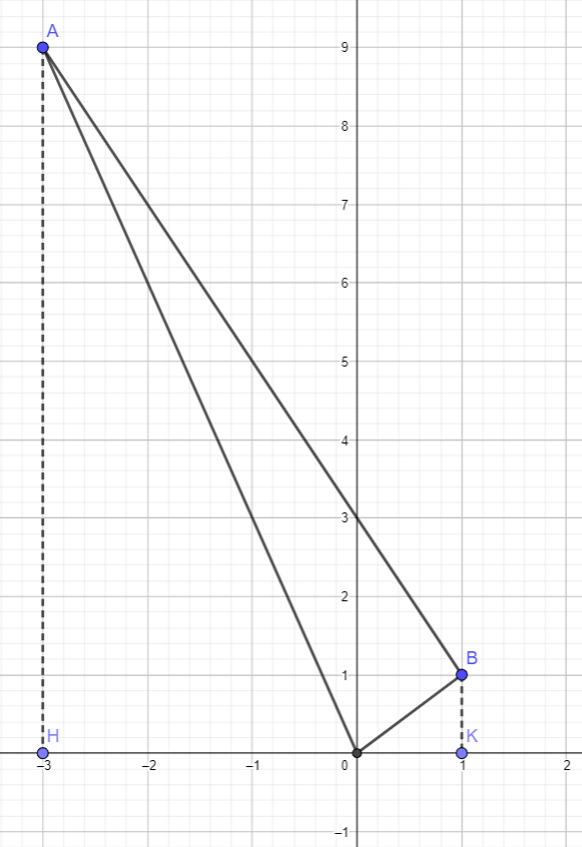  Gọi H, K là hình chiếu của A, B trên trục Ox  Ta có: AH = 9, BK = 1, HK = 4 | 0,25  0,25
II | Giải bài toán bằng cách lập hệ phương trình | 2,5
 | Gọi số sản phẩm tổ I phải làm theo kế hoạch là x (sản phẩm) ; x, 0 < x < 320  Số sản phẩm tổ II phải làm theo kế hoạch là y (sản phẩm), y, 0 < y < 320. | 0,5
 | Vì theo kế hoạch hai tổ sx 320 sp nên ta có PT: x + y = 320 (1) | 0,25
 | Số sản phẩm thực tế của tổ I là: 1,15x (sản phẩm).  Số sản phẩm thực tế của tổ II là: 0,9y (sản phẩm). | 0,5
 | Vì số sản phẩm thực tế của hai tổ là 333 sản phẩm nên ta có pt  1,15x + 0,9y = 333 (2) | 0,25
 | Từ (1) (2) ta có hệ phương trình: | 0,5
 | Giải HPT ta được x = 180 (TMĐK), y = 140(TMĐK)  Vậy số sản phẩm theo kế hoạch của tổ I là 180 sản phẩm.  Vậy số sản phẩm theo kế hoạch của tổ II là 140 sản phẩm. | 0,5
III |  | 3,5
 | Chứng minh: bốn điểm M, A, O, B cùng thuộc một đường tròn. | 1,0
 | Xét (O):  MA, MB là tiếp tuyến của đường tròn (O) tại A và B (giả thiết).  (tính chất tiếp tuyến). | 0,5
 | A và B cùng nhìn OM dưới một góc vuông  A, B thuộc đường tròn đường kính OM  Bốn điểm M, A, O, B cùng thuộc đường tròn đường kính OM (đpcm). | 0,5
 | Chứng minh: . | 1,0
 | Xét (O): (góc tạo bởi tia tiếp tuyến và dây cung, và góc nội tiếp cùng chắn ) | 0,25
 | Xét và có :  (cmt)  chung | 0,5
 | (cặp cạnh tương ứng)  (đpcm) | 0,25
 | Chứng minh: BE² = ED.EA và E là trung điểm của MB | 1,0
 | Xét và có :  (góc tạo bởi tia tiếp tuyến và dây cung, và góc nội tiếp cùng chắn của (O))  chung  .  (1) | 0,5
 | Ta có : (giả thiết) (hai góc so le trong)  Mà (cmt) hay  Xét và có :  (cmt)  chung  (2)  Từ (1) và (2)  => E là trung điểm của BM (đpcm) | 0,5
 | Xác định vị trí của điểm M để diện tích tam giác MPQ nhỏ nhất. | 0,5
 | PQ // AB, ∆MAB cân -> ∆MPQ cân tại M
 | C/m MO là trung trực của AB -> MO cũng là trung trực của PQ.
 |  | 0,25
 | Áp dụng hệ thức lượng trong tam giác vuông OPM, đường cao OA, ta có:  Áp dụng BĐT cosi ta có:  (vì OM = R).  Dấu “=” xảy ra AP = AM = R  ∆MOA vuông cân tại A.  Vậy điểm M cách O một khoảng bằng thì (đvdt) | 0,25
IV | Cho 2 số dương a, b thỏa mãn . Tìm giá trị lớn nhất của biểu thức  . | 0,5
 | Với ta có:
 | Tương tự có . Từ (1) và (2) | 0,25
 | Vì mà .
 | Khi a = b = 1 thì . Vậy giá trị lớn nhất của biểu thức là khi a = b = 1 | 0,25

